**LISTA POTENCJALNYCH PARTNERÓW PRYWATNYCH**

BUDOWA DRÓG POWIATOWYCH W POWIECIE PUCKIM   
W FORMULE PPP

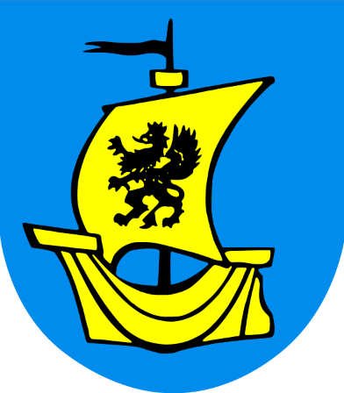

**Opracowanie**



Ingenis Sp. z o.o.

ul. M. Langiewicza 4/3 Poznań

Tel: (+48) 61 622 29 70

www.ingenis.pl

Powiat Pucki

2019 r.

|  |  |  |
| --- | --- | --- |
| **LP** | **Adres i nazwa podmiotu** | **Dane kontaktowe** |
|  | **Eurovia Vinci**  Ul. Sosnowiecka 11  41-400 Mysłowice | Kom: 784 626 279  kamil.furman@eurovia.pl |
|  | **Budimex S.A.**  01-040 Warszawa  Ul. Stawki 40 | Tel. +48 797 335 025  janusz.cieplinski@budimex.pl |
|  | **STRABAG Sp. z o.o.**  05-800 Pruszków,  ul. Parzniewska 10 | Oddział w Gdyni:  Tel: +48 58 627 32 80  office.gdynia@strabag.com |
|  | **COLAS POLSKA SP. Z O.O.**  UL. NOWA 49  62-070 PALĘDZIE | TEL. +48 61 894 54 60  oferty@colas.pl |
|  | **Gulermak Polska**  **Ul. Grzybowska 80/82**  **00-844 Warszawa** | Mateusz Budź  Tel. 695232488 |